**附件**

**报名表 (需加盖公章)**

|  |  |  |
| --- | --- | --- |
| *项目编号 | GXTC-A1-23630002 | |
| *项目名称 | 游泳智能辅助训练评估系统 | |
| *单位名称 |  | |
| *单位地址 |  | |
| *联系人 |  | |
| *联系人手机号 |  | |
| *邮箱 |  | |
| *文件价格 | 300元 | |
| *纳税人识别号 |  | |
| *是否需要发票 | 是 | |
| 发票抬头信息：(投标单位名称与发票抬头不一致，务必填写) |  | |
| 预投标（段）号 (不分包不用填写) | | / |
| 图纸押金 | | 无 |
| **\*购买人（签字）** | | **2023年 月 日** |

**1：付标书款扫码（微信、支付宝） 2：开发票扫码**

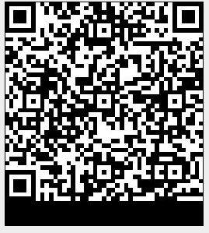 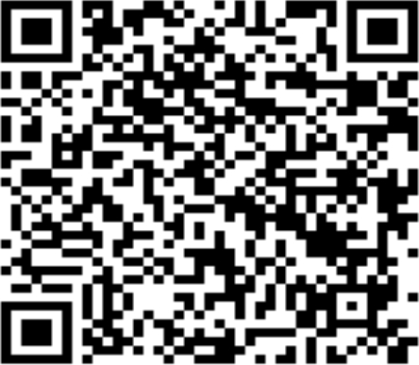

**1：申请电子发票步骤：**

**点击新增开票明细—选标书款—方框（300）—备注（填项目编号GXTC-A1-23630002）—购方名称（公司）—购方税号（自动带出）—邮箱—申请开票**

**2：有疑问电联：1337789475 陈**